ПЛАН ЗАСТРОЙКИ

«Цифровое земледелие»

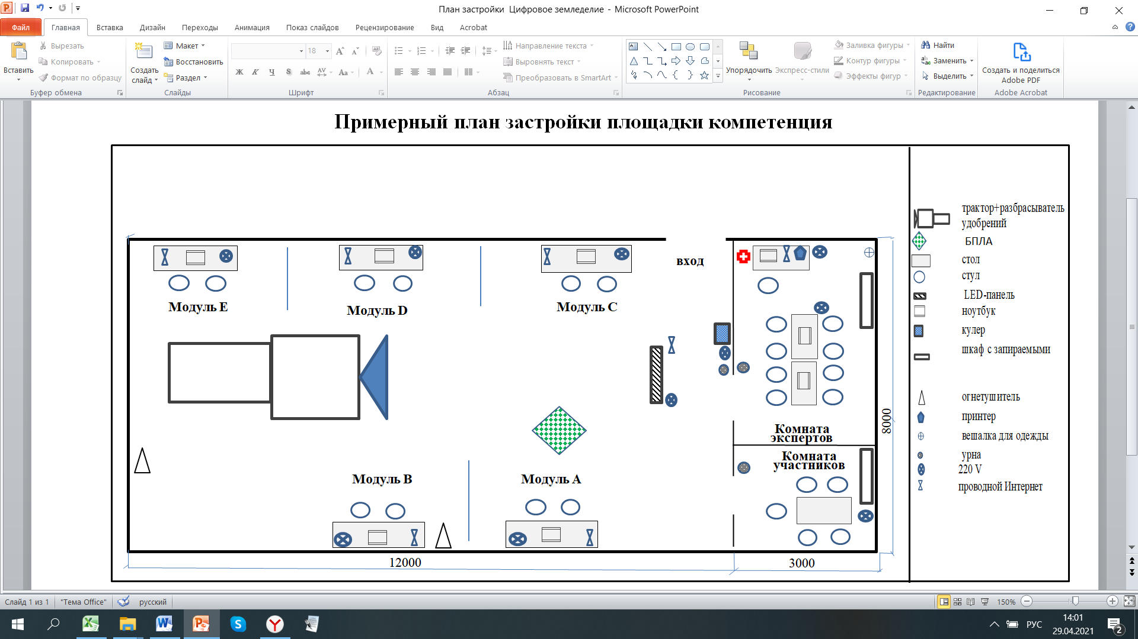
План застройки площадки
Компетенция Т79 «Цифровое земледелие» 154 м² (на 5 рабочих мест)

БАС

Место гл. эксперта

9600

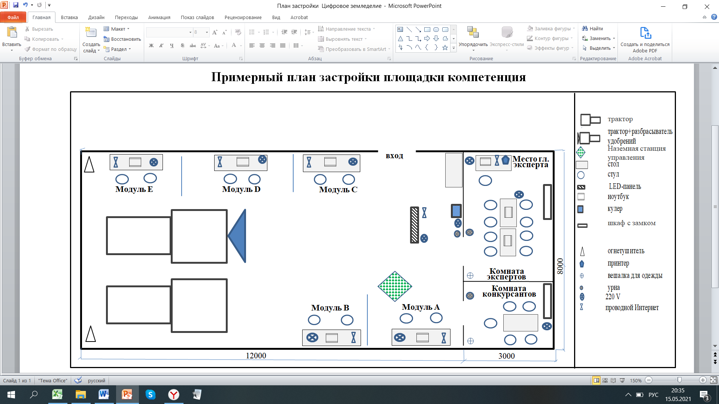
РАБОЧАЯ ПЛОЩАДКА КОНКУРСАНТОВ

Общая рабочая площадка конкурсантов

Комната экспертов

Комната конкурсантов
4000

12000

